讨论题十三
一、判断题（判断并必须说明理由）
1.垄断厂商的定价总是选择在其需求曲线缺乏弹性（即需求价格弹性小于1）的地方。
错，需求缺乏弹性意味着增大一些产量会导致价格的剧烈下降，导致此处的边际成本通常小于0，而厂商生产的边际成本通常大于0，并且其总是停在自身边际成本等于边际收益的位置，则其不可能停在需求曲线缺乏弹性的地方。
二、分析题
- 三级价格歧视与运输成本
垄断者只在A地区有生产基地，B地区市场的产品都是从A运过来的，每单位运输成本是T。假设A地区的需求弹性低，B的需求弹性高，无套利可能。需作图回答。
- 求边际成本不变的价格歧视均衡。
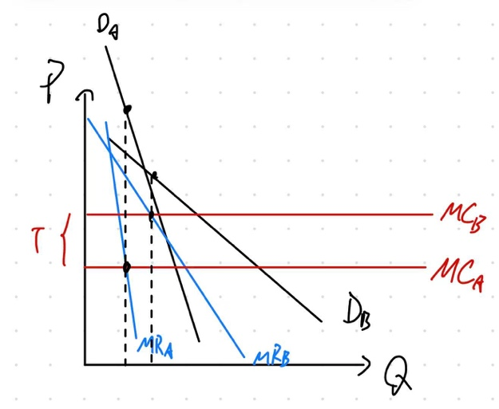
如图，均衡为黑色虚线与黑色实线的交点处
- 求边际成本递增的价格歧视均衡。
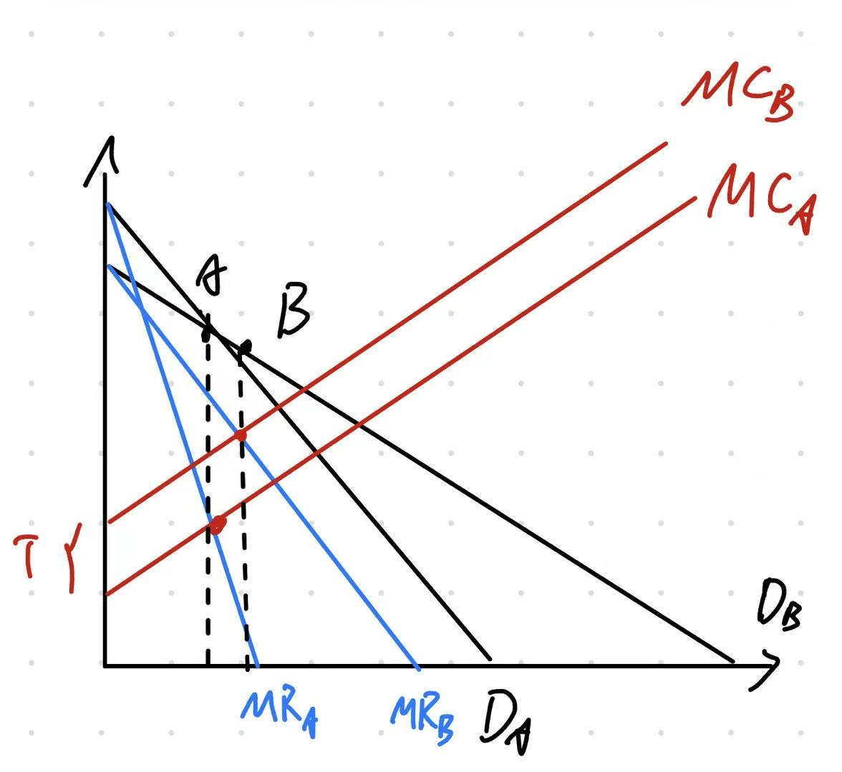
如图，均衡点为A，B点，此时地区价格与销售量相较于（1）中差距更小
2.一个历史上关于垄断的诉讼（15分）
很多年前，只有一家电脑生产和租赁企业IBM，它不出售电脑，只是出租电脑。其出租电脑的边际成本和租用电脑的需求曲线如图所示。当时电脑的主要耗材是卡纸，假设一单位机时对应一单位的卡纸耗用量。
卡纸是竞争行业，除了IBM外，还有很多家生产卡纸的厂商。所有企业生产卡纸的成本都为零。IBM对于用户的用纸量有详细记录。
- 作图回答IBM的出租价格和出租机时是多少？（2分）
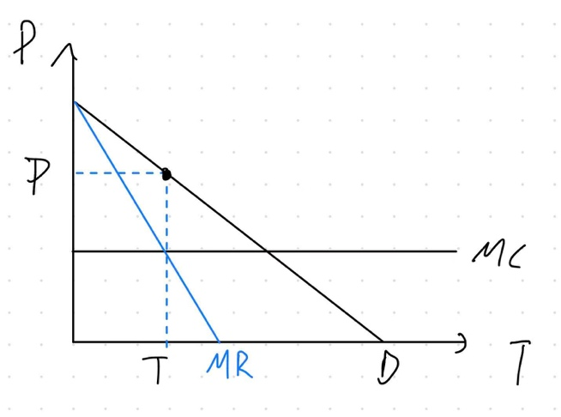
- 历史上曾经出现的事情是IBM要求其用户必须用IBM生产的卡纸，并且其卡纸价格比市价高出T元。请指出此时IBM的出租价格和出租机时是多少？（4分）要求作图并有简要的理由。
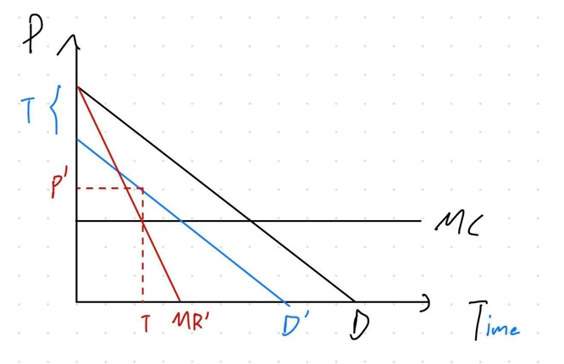
此时，用户租用电脑的单位成本增加T，则需求曲线下降T，但IBM出租电脑单位时间获得的利润不变，其边际收益曲线不变，则出租电脑的时间仍为T(ime)，单独出租电脑的价格为P’=P-T
- 事实上IBM高价并强行要求用户购买其所生产的卡纸引发了反垄断诉讼。反垄断者认为，IBM利用其在电脑行业的垄断地位，将其延伸到其他本来是竞争性的行业如卡纸，并因此获得更高的利润。你认为这个诉讼理由是否成立，为什么？（2分）
这个理由并不成立，因为更改卡纸使用权前后IBM获得的利润并没有不同。
4）实际上，一些经济学家认为IBM卖卡纸只是一种巧妙的价格歧视，并非垄断力量的延申。请指出题干中的哪个假设需要改变，才能支持价格歧视的解释。改变假设后，详细说明垄断者如何进行价格歧视。（3分）
题目中所有消费者是同质的的假设需要改变，如果消费者对电脑的使用有不同，一个较低的出租价格更利于扩大市场，而这种价格歧视为二级价格歧视，对电脑使用时长越大的消费者对公司带来的利润就更大。
5)有一种观点认为，卡纸作为价格歧视手段增加了垄断者利润，这说明垄断力量还是延申到了竞争领域，因为垄断者获得更大的利润（对比没有延申的情形）？判断并解释。（3分）
这种观点并不正确，这种行为实际上并没有将垄断延伸到竞争领域，因为这种行为等价为根据用机时间收取租金，获得的剩余利润完全来自于对电脑这一单一领域的垄断。
6）题中的成本曲线很简单，是水平的边际成本曲线，现假设最一般的成本函数C(Q)，请用简单的数学模型证明你在3）得出的结论。并简单对比图形求解与数学模型求解的区别。（1分）
